블록체인 기반 핀테크 및 응용 SW 개발자 양성과정 9회차 레벨 테스트
- 이름 : 조성현
- Git 주소 : https://github.com/biggsky/SH.git

서술형
- 서술형은 각 문제 아래에 서술할 것.
- 동기와 비동기 처리에 대하여 설명하라.
- 동기 : 프로그램이 순차적으로 처리되는 것.
- 비동기 : 프로그램이 동시에 처리되는것.

- 싱글 스레드와 멀티 스레드에 대하여 설명하라.
-싱글 스레드 :
- 멀티 스레드 :

싱글 스레드 (Single-threaded):
하나의 실행 흐름(스레드)으로 프로그램이 순차적으로 실행됩니다.
작업이 차례로 처리되며, 하나의 작업이 끝나야 다음 작업이 실행됩니다.
일반적으로 웹 브라우저의 자바스크립트 엔진이 싱글 스레드로 동작합니다.
비동기 작업을 통해 여러 작업을 동시에 처리하는 것처럼 보이게 할 수 있습니다.

멀티 스레드 (Multi-threaded):
여러 개의 실행 흐름(스레드)으로 프로그램이 동시에 실행됩니다.
각 스레드는 독립적으로 작업을 수행하며, 서로 영향을 주지 않습니다.
멀티 코어 프로세서에서 병렬로 처리하여 성능을 향상시킬 수 있습니다.
멀티 스레드는 동시성 문제에 주의해야 하며, 상호 배제 등의 동기화 메커니즘을 사용하여 안정적으로 동작해야 합니다.

- 쿠키와 세션, 로컬저장소의 차이점에 대하여 설명하라.
- 쿠키 : 브라우저에 저장되지만, 만료기간이 존재하는 기능
- 세션 : 브라우저에 저장되지만, 만료기간이 존재하지 않음. 창을 닫으면 사라짐
- 로컬저장소 : 브라우저에 저장되며, 삭제하기전까지 영구히 저장됨

- 콜백지옥이 무엇이고 이것을 해결하기 위한 방안은 무엇인지 설명하라.
- 콜백지옥이란 함수를 실행하는데 연결된 다른함수가 실행되는걸 말함.

콜백 지옥(Callback Hell)은 비동기 JavaScript 코드에서 콜백 함수가 중첩되어 복잡하고 가독성이 떨어지는 상태를 가리킵니다. 이는 주로 비동기적인 작업이 여러 단계에 걸쳐 처리되는 상황에서 발생합니다.
예를 들어, 하나의 비동기 작업이 완료된 후에 그 결과를 바탕으로 또 다른 비동기 작업을 수행하고, 그 다음 작업이 끝난 후에 또 다른 작업을 수행하는 경우 콜백 함수들이 중첩되어 복잡해지는 것을 말합니다.
콜백 지옥은 코드 가독성과 유지보수를 어렵게 만들 수 있으며, 콜백 함수들의 인덴테이션(들여쓰기)이 깊어지면서 코드의 구조가 복잡해집니다.
이러한 콜백 지옥을 해결하기 위해 Promise, Async/Await와 같은 비동기 처리 패턴이 등장하여 코드를 더욱 간결하고 가독성 높게 작성할 수 있게 되었습니다.

- Node.js 이벤트 큐 동작원리에 대하여 설명하라.

Node.js의 이벤트 큐는 비동기 작업을 처리하는 메커니즘으로, 작업이 완료되면 해당 콜백 함수를 이벤트 큐에 추가하고, 이벤트 루프를 통해 순차적으로 실행합니다. 이를 통해 Node.js는 싱글 스레드에서 여러 작업을 동시에 처리하고 높은 성능과 확장성을 제공합니다.

- GET, POST 방식에 대하여 설명하라.
예를들어 입력되는 값을 보낼시에 POST방식을 사용하여 보내고,
저장되어있는 값을 불러올시 GET방식을 사용한다.

- 자바스크립트의 배열이 실제 자료구조 배열이 아닌데 그 이유는 무엇인가?
자바스크립트의 배열은 실제 자료구조 배열(Array)과는 다른 동적 배열(dynamic array)로 구현되어 있습니다.
실제 자료구조 배열은 각 요소가 인덱스를 가지고 있으며, 인덱스를 이용하여 요소에 접근할 수 있는 고정 크기의 메모리 블록으로 구성됩니다. 요소들은 메모리 상에 연속적으로 저장되며, 인덱스를 이용하여 O(1) 시간에 접근할 수 있습니다.
하지만 자바스크립트의 배열은 동적 배열로 구현되어 있습니다. 이는 연속적인 메모리 공간에 저장되는 것이 아니라, 객체 형태로 요소를 저장하고 각 요소에는 실제 값과 해당 요소의 인덱스 정보가 저장됩니다. 이러한 구조로 인해 자바스크립트의 배열은 크기가 가변적이며, 인덱스를 이용한 요소 접근이 일반적인 배열보다 느릴 수 있습니다.
자바스크립트의 배열은 강력하고 유연한 데이터 구조이며, 여러 가지 기능과 메서드를 제공하여 다양한 작업을 수행할 수 있습니다. 하지만 실제 자료구조 배열과는 구현과 동작 방식이 다르기 때문에, 배열의 크기가 큰 경우에는 성능 상의 고려가 필요할 수 있습니다.

- http와 https의 차이점은 무엇인가?
둘다 인터넷 상에서 데이터를 주고받는 프로토콜(규약)이지만 중요한 차이가 있음.
보안성, 포트번호, 인증서, 속도
일반적으로 개인정보와 같은 민감한 정보를 주고받아야 할 경우 HTTPS를 사용하여 데이터의 보안을 확보합니다. HTTP는 보안이 중요하지 않은 일반적인 웹 페이지 요청에 사용됩니다. 최근에는 웹 사이트들이 보안을 강화하기 위해 HTTPS를 적극적으로 채택하는 추세입니다.

- 브라우저 렌더링 과정에 대하여 설명하라.
html을 통해 브라우저에 표시될 태그들을 작성한후 라이브서버를 작동시키면 작성된 태그들이 브라우저에 표시가 된다.
브라우저 렌더링 과정은 HTML, CSS, JavaScript를 처리하여 웹 페이지를 렌더링하는 과정입니다. 브라우저는 HTML 파싱 후 DOM과 CSSOM 생성, 이를 결합하여 Render Tree 생성하고, 레이아웃과 페인팅을 통해 화면에 웹 페이지를 표시합니다.
html 파싱한다. => HTML 문서를 해석하고 분석하는 과정을 말함.

- 호이스팅이 무엇인지 서술하라.
변수가 선언되기전에 호출이 될때 발생하는 에러를 말함.

코드 구현
- 코드 구현문제는 Git 주소를 올릴 것.

DOM 메모리
DOM메모리 누수
- 다음 코드는 DOM 메모리 누수를 보여준다. one클릭시 two가 제거되지만 one을 다시한번 클릭하더라도 여전히 제거된 two를 참조하려한다.
- 이러한 현상이 발생되는 이유(서술)와 해결코드를 작성할 것.
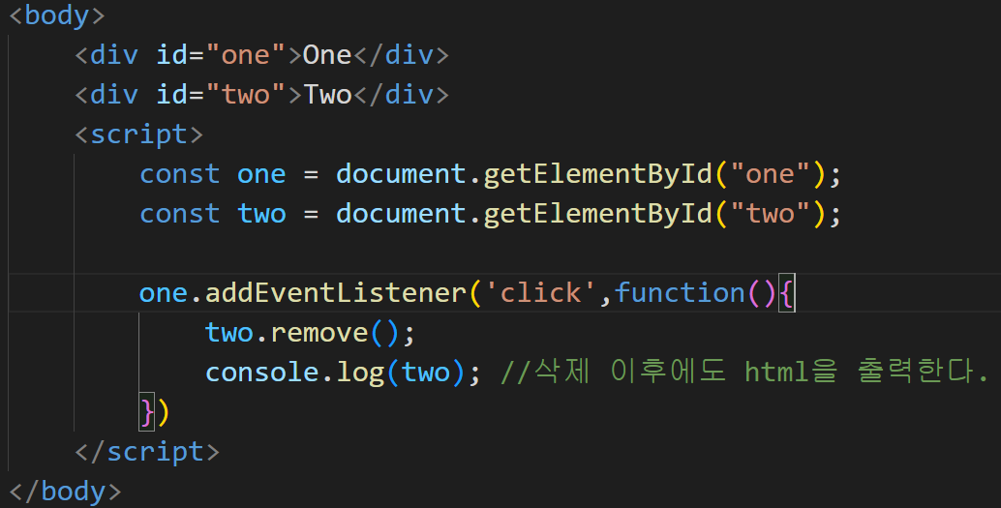
one 요소에 click 이벤트리스너가 등록되어있음. one 요소를 클릭하면 two 요소가 삭제됨. 그러나 one 요소의 click 이벤트 리스너는 해제되지 않음.
two 요소가 삭제되었지만, 해당 요소와 관련된 이벤트 리스너는 메모리에서 해제되지 않고 남아있음.
이러한 상황에서 one 요소를 반복적으로 클릭하면 two 요소의 이벤트 리스너가 계속 쌓이면서 메모리 누수가 발생.
이러한 현상을 해결하기 위해 이벤트 리스너를 명시적으로 제거해주어야함.

소수 구하기
- 소수란 1보다 큰 자연수중 1과 자신만을 약수로 가지는 수를 말한다.
소수구하기
- 주어진 함수 내부를 구현하고 결과에 따라 true 또는 false를 리턴한다.
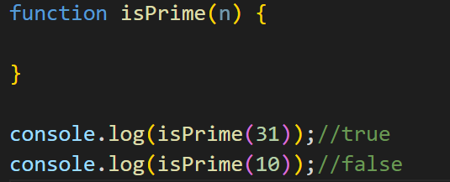

소인수 분해
- 소인수 분해란 자연수를 소인수로 분해하는 것.
소인수 분해
- 주어진 함수 내부를 구현할 것.
- 10 의 인수는 1,2,5,10 ->소수는 2,5이므로 소인수는 2,5
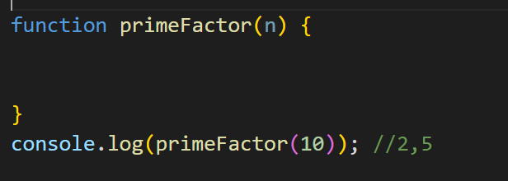

십진수를 이진수로 변환하기

십진수를 이진수를 변환하기
- 주어진 함수 내부를 구현할 것.(재귀함수)

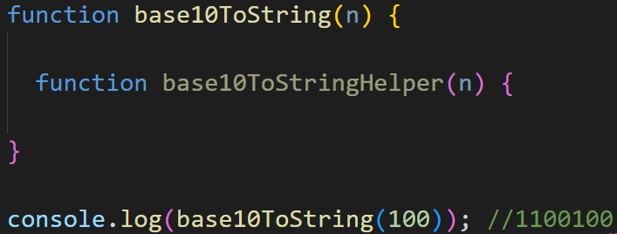

배열 출력하기
- 배열의 모든 순열 출력할것..
배열의 모든 순열 출력하기
- 주어진 함수 내부를 구현할 것.
- 재귀함수 이용
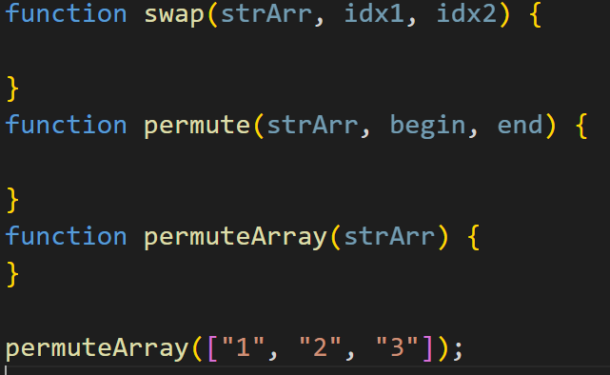 | 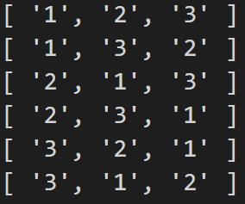

거꾸로읽어도 같은 문자열 인가?
..
거꾸로 읽어도 같은 문자열 인가
- 주어진 함수 내부를 구현할 것.
- 재귀함수 이용
- 결과에 따라 true 또는 false를 반환한다.
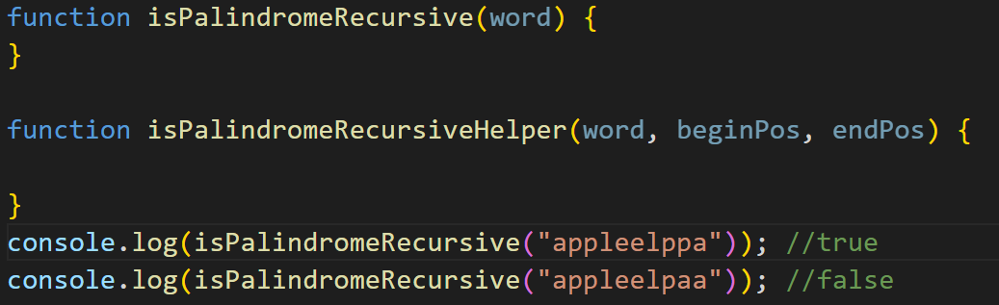

공통항목 찾기
..
주어진 배열에서 공통된 항목 찾기
- 주어진 함수 내부를 구현할 것.
- 정렬된 배열이라고 가정할 것.
- [1,2,3,3],[3,4,5],[2,3,4,7,8] -> output [3]
